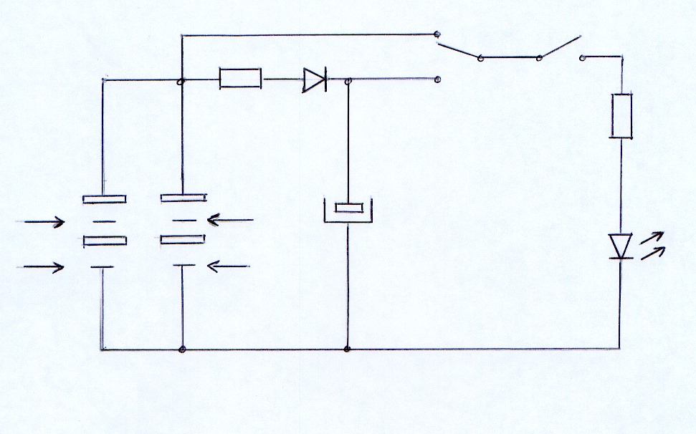
Capteur

batterie

Capteur
solaire
INSTALLATION ELECTRIQUE SOLAIRE : schéma de principe

